Hw4 109062502 劉育騏

1.

(a) 原始資料(a) 與 跑EM之後產生資料的視覺化圖

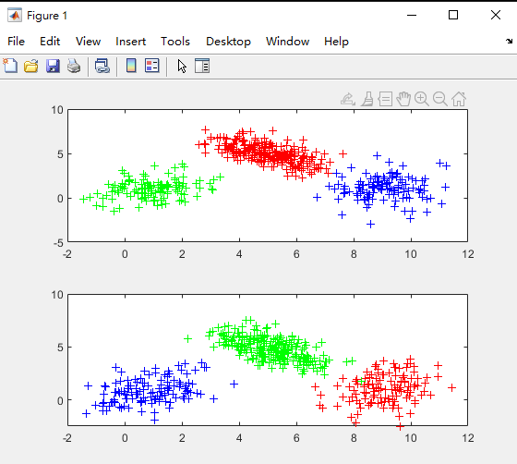

(b) 原始資料(b) 與 跑EM之後產生資料的視覺化圖

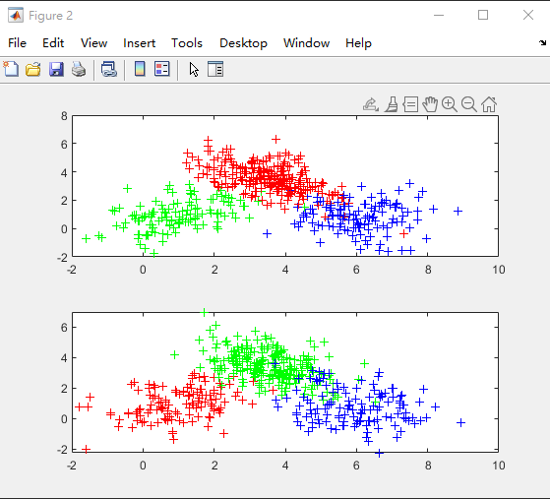

(c) 原始資料(c) 與 跑EM之後產生資料的視覺化圖

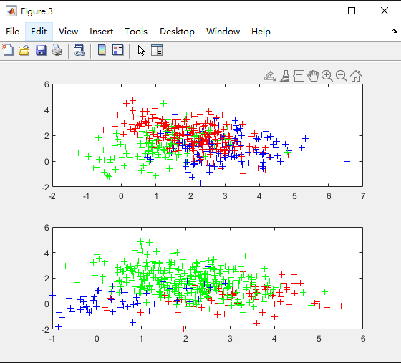

(d) 由上面圖，可以發現說(a), (b) EM平均產生的結果都與原本較接近，只有(c)的結果是最差的，因為原始資料的平均太近

2.(a) 原始資料(a) 與 跑K means之後產生資料的視覺化圖

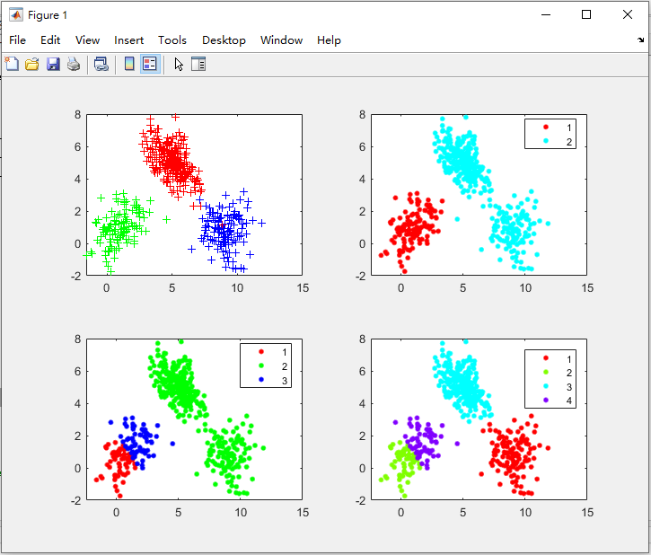

(b) 原始資料(b) 與 跑K means之後產生資料的視覺化圖

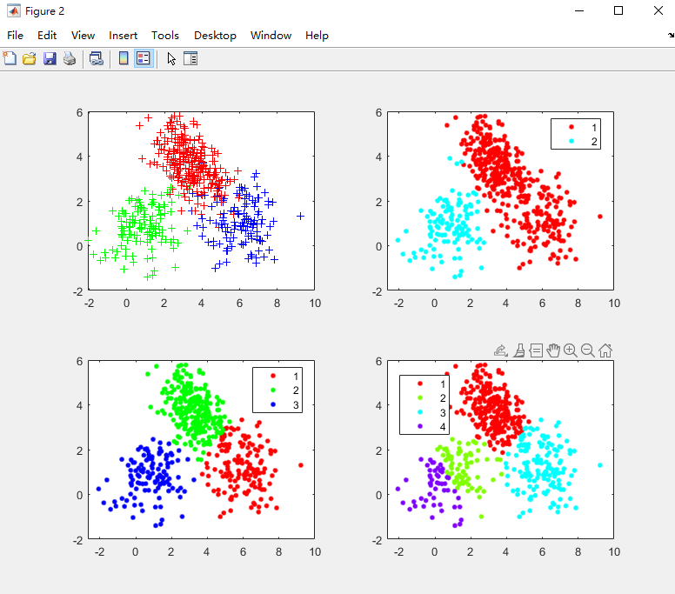

(c) 原始資料(c) 與 跑K means之後產生資料的視覺化圖

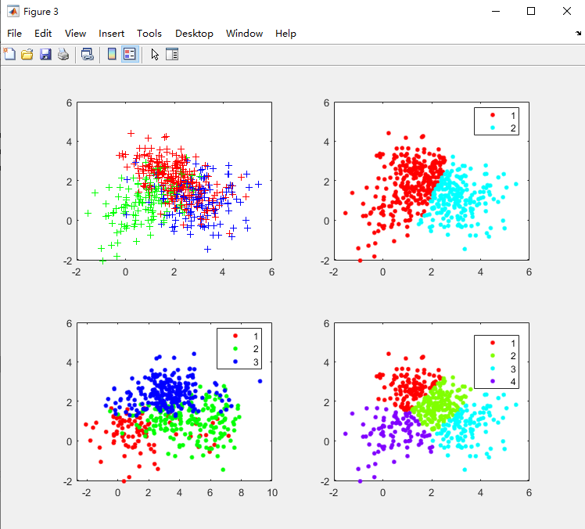

(d) (a) 在 k=3, 並沒有分類的很好, (b)都分的還不錯 (c) 也分的不錯在k=4都分很得不錯

3

1. 原始資料(a) 與 跑fcm之後產生資料的視覺化圖

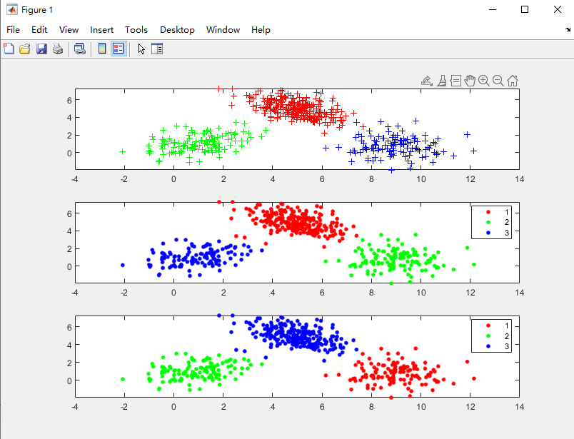

1. 原始資料(b) 與 跑fcm之後產生資料的視覺化圖

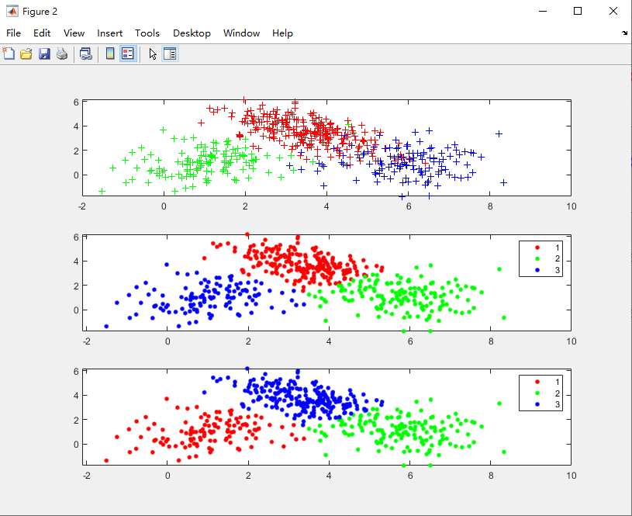

1. 原始資料(c) 與 跑fcm之後產生資料的視覺化圖

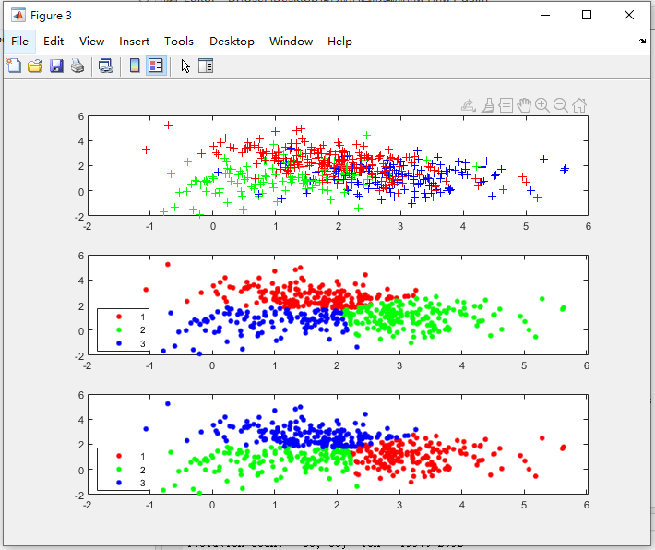

1. (a) (b) (c) 的結果都分的還不錯，q=2, q=3效果差不多，只有些微的點是不同的